**Modelagem do Banco de Dados**

Diagrama Entidade Relacionamento

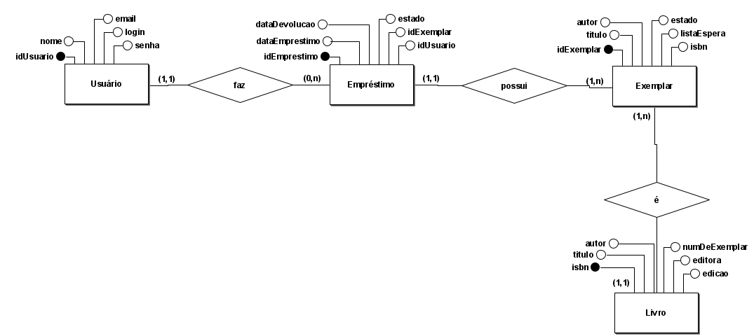

Modelo Lógico

